**CCS软件安装**

CCS（Code Composer Studio）是TI公司研发的一款具有环境配置、源文件编辑、程序调试、跟踪和分析等功能的集成开发环境，能够帮助用户在一个软件环境下完成编辑、编译、链接、调试和数据分析等工作。CCS会不断更新出新的版本。一般新版本功能强大、性能更稳定、可用性更高。目前CCS最新版为10.1，本文以CCSv9.3为例，说明CCS的安装方法。 建议大家安装9.3版。要求电脑的操作系统为64位系统。如果操作系统是32位的，请从Ti官网下载和安装CCS7.4版。

1. **获取CCS软件压缩包**

**下面方法任选其一：**

**方法1：**

点击清华云盘直接下载链接：<https://cloud.tsinghua.edu.cn/f/c4e140f53b7c49a892d6/?dl=1>，

下载CCS9.3.0.00012_win64.rar软件包, **提取密码: haohaoxuexi**, 即**“好好学习”的全拼**，目前版本为9.3.0，保存在自己电脑的硬盘上；

**方法2：**

在Ti官方网站（<http://processors.wiki.ti.com/index.php/Download_CCS>）中找到下载页面，并操作鼠标上的滚动轮，找到想要下载的CCS的版本链接，如图1。因课程只需要的msp430单片机功能，所以不需要太高版本，下载9.3的版本就可。点击图1右侧红框中的下载,即可得到软件包CCS9.3.0.00012_win64.zip。

注意：因本学期使用的单片机型号是msp430g2553，MacOS系统的CCS不支持对msp430g2553单片机的调试，故需使用Windows操作系统，如果是MacOS系统，需在该机器上另装一个Windows系统。否则无法在自己的电脑上完成本学期的实验。同时CCS版本8.0以上的CCS只支持64位Windows。CCS7.4版本可以支持32位系统。

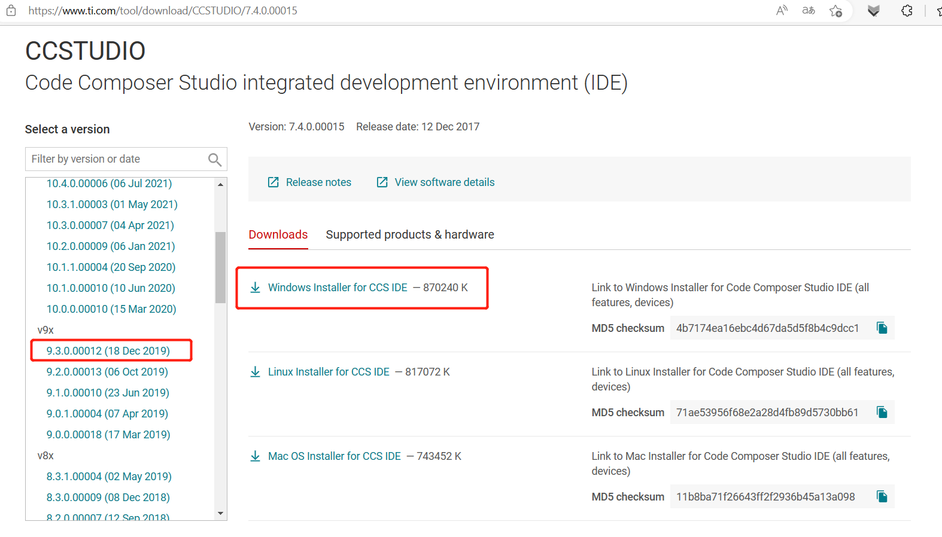

图1 下载页面和CCS下载链接

**二、CCS软件安装**

**安装前注意事项：**

1. **请不要用带中文的用户名进入系统，否则安装的CCS不能正常运行，出现闪退情况。**

   关于遇到ccs闪退问题：现象是CCS出现一下界面，然后迅速退出，本质是没法运行CCS。

   原因是: 进Windows的用户名里带有中文。所以，要尽量避免用中文命名。

   解决办法：在windows下注销（退出）中文用户；选择用英文的用户名登录，再重新启用CCS。

如果系统**没有英文名的用户**，可在控制面板的用户账户下**新创建一个英文用户**，注意用户名不带中文。用新建的这个英文用户名登录windows系统，重新安装ccs。

**注意是新创建一个英文用户**，而**不是把原来的中文用户名改为英文用户名**，改名的方法仍然不能正常使用CCS。

2. CCS安装时，**请不要安装到带有中文的路径（文件夹）下**。今后实验时，项目保存的文件夹名也不要带中文。

3. 安装过程中，如果提示C:\temp\ 文件夹有问题，多半有可能是电脑上没有这个文件，可以在C盘下创建c:\temp\文件夹，再安装CCS。

4. 安装前最好关闭所有杀毒软件（包括Windows自带的Defender），否则安装时会出现错误提示。

5. **MAC系统电脑的同学，需再装一个windows系统，或装一个windows虚拟机, 然后再装CCS。**

**安装步骤：**

1. 解压下载的压缩包 CCS9.3.0.00012_win64.zip，进入解压后的文件夹如图2，要求文件夹名称不带中文，运行安装程序CCS9.3.0.00012_win64.exe。安装时，系统弹出提示“你要允许此应用对你的设备进行更改吗？”，选择“是”。

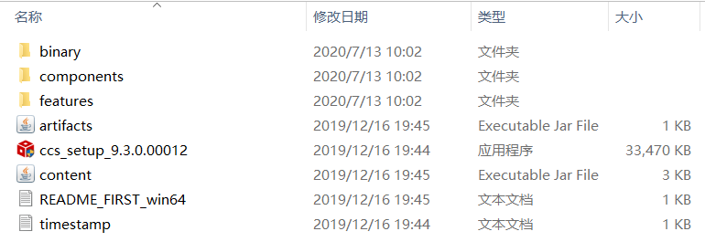

图2 进入解压后的文件夹

注意：**安装前请关闭所有杀毒软件**（包括Windows自带的Defender），否则安装时会出现图3提示。

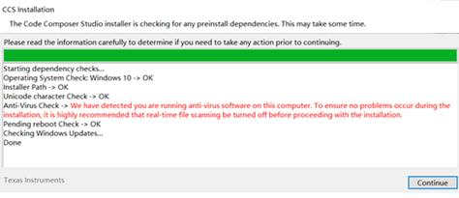

图3提示关闭杀毒软件

1. 选择接收许可协议 “I accept the terms of the license agreement.”。单击Next。
2. 选择安装位置，一般使用默认即可。（注意，**安装路径中不要出现中文**）。单击Next。
3. 为了安装快捷以及提高软件运行，在图4出现的选择支持的芯片中，只选择MSP430 ultra-low power

MCUs的选项。单击Next。

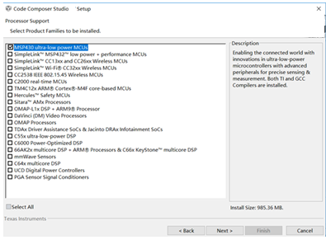

图4 选择支持的芯片系列

1. 安装过程遇到的其他确认，保持默认配置，单击“是”或“OK”。
2. 等待安装完成，直到出现图5界面，单击Finish。至此，CCS安装完毕。双击桌面快捷方式即可打开。

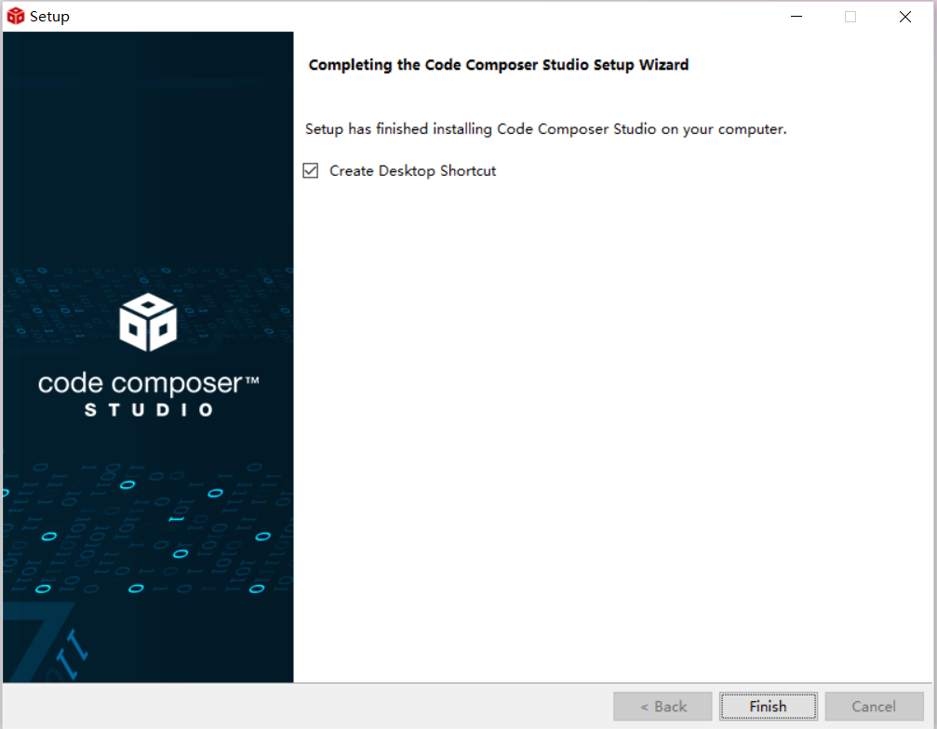

图5 安装完毕界面